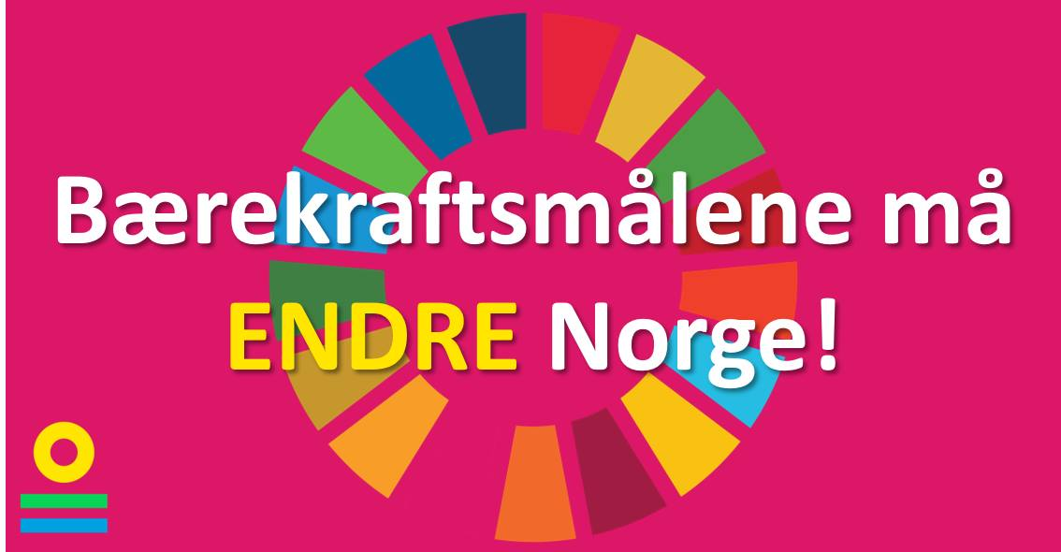
Onsdag 21.oktober – Arrangert av Forum for utvikling og miljø på Litteraturhuset i Oslo.

Forum for utvikling og miljø mener Norges innsats for bærekraftsmålene er viktig - vi har et globalt ansvar for å bidra mest og best mulig. Men fram til nå har vi manglet en overordnet plan for hvordan vi skal jobbe med dette. Nå skal endelig planen komme, og de vil at den skal endre Norge!

Nicolai Astrup, nå kommunal og -moderniseringsminister, tidligere utviklingsminister, åpnet seansen. Snakket litt om de 17 målene vi skal nå innen 2030 og de 169 delmålene. Nå utarbeides det en handlingsplan som etter mange høringsinnspill skal være klar til neste vår/sommer. 6 år for sent mener de fleste sivilsamfunnsorganisasjoner. Han mente alle land må ta eierskap til sine utfordringer. 2/3 av delmålene kan bare nås gjennom likal innsats – og vi må utarbeide gode nasjonale indikatorer.

Forum for utvikling og miljø har laget en brief som vi fikk utdelt på konferansen, med gode eksempler fra arbeidet med Bærekraftsmålene i andre land. Og disse landene har hatt planer i mange år allerede, noen før Bærekraftsmålene trådte i kraft i 2015. Tyskland, Finland, Estland,Sør-Afrika,Bosnia-Herzegovina og Colombia. Veldig forskjellige innfallsvinkler, men Norge har noe å lære fra dem alle. Dette kan finnes lenker til på Forum for utvikling og miljøs hjemmesider: www.forumfor.no.

Så var vi klar for debatt:
Deltagere i panelsamtalen:
- Karin Greve-Isdahl, konserndirektør for kommunikasjon, bærekraft og næringspolitikk i Storebrand.
- Nikolai Astrup, Kommunal- og moderniseringsminister med ansvar for bærekraftsmålene.
- Gro Sandkjær Hanssen, forsker og statsviter ved OsloMet.
- Kathrine Sund-Henriksen, daglig leder i Forum for utvikling og miljø.
Samtalen ble ledet av skuespiller og handlingsplanentusiast Iselin Shumba! (Nylig i en viktig rolle i tv-serien Livstid på NRK)

Iselin Shumba har et ekte engasjement for klima, og litt som Greta Thunberg, har hun sittet foran Stortinget hver fredag for å få dem til å fokusere på klima, for hun vil ha en verden for sine barn og barnebarn! Strålende engasjement, men dessverre ble hun litt for ivrig og avbrøt paneldeltagerne veldig ofte og utidig. Det var synd for paneldeltagerne hadde mye fint å komme med, og mange viktige innspill til Regjeringens handlingsplan. Forum for utvikling og miljø hadde noen klare innspill. Planen må følges av penger. Men må fokusere på å redusere utslipp, stoppe nedbygning av natur og forske på sosiale utfordringer etter at de to første innspillene er gjennomført. Gro Sandkjær Hanssen og Karin Greve-Isdahl var skjønt enige i dette pluss at sektorforvaltningene må lære seg til å samtenke og samhandle. Alle må ha en helhetlig tankegang også globalt, og dette må forankres helt til topps dvs. statsministeren. Det må bli et nasjonalt rammeverk som målforplikter tverrsektorielt. Kommuner kan for eksempel bruke sin innkjøpsmakt og stille krav til sine leverandører, og både det offentlige og det private trenger verktøy for å lage arealregnskap. Det må kompetanse inn i alle felt. Om noen uker får vi en rapport fra Riksrevisjonen om hvordan vi ligger an i vårt utslippsregnskap – hvordan avtrykket vårt er både direkte og indirekte. Man trenger innovasjon og tenke nytt om mye av det vårt samfunn i dag er bygget på – ellers når vi ikke målene.

En gemyttlig og hyggelig samtale (ingen reell debatt) og vi håper ministeren lyttet godt til alle gode gjennomtenkte innspill. Vi var vel bare 15 stk i salen, men debatten ble streamet.

Monica
23.oktober 2020

